Wij zingen: Een oud verhaal

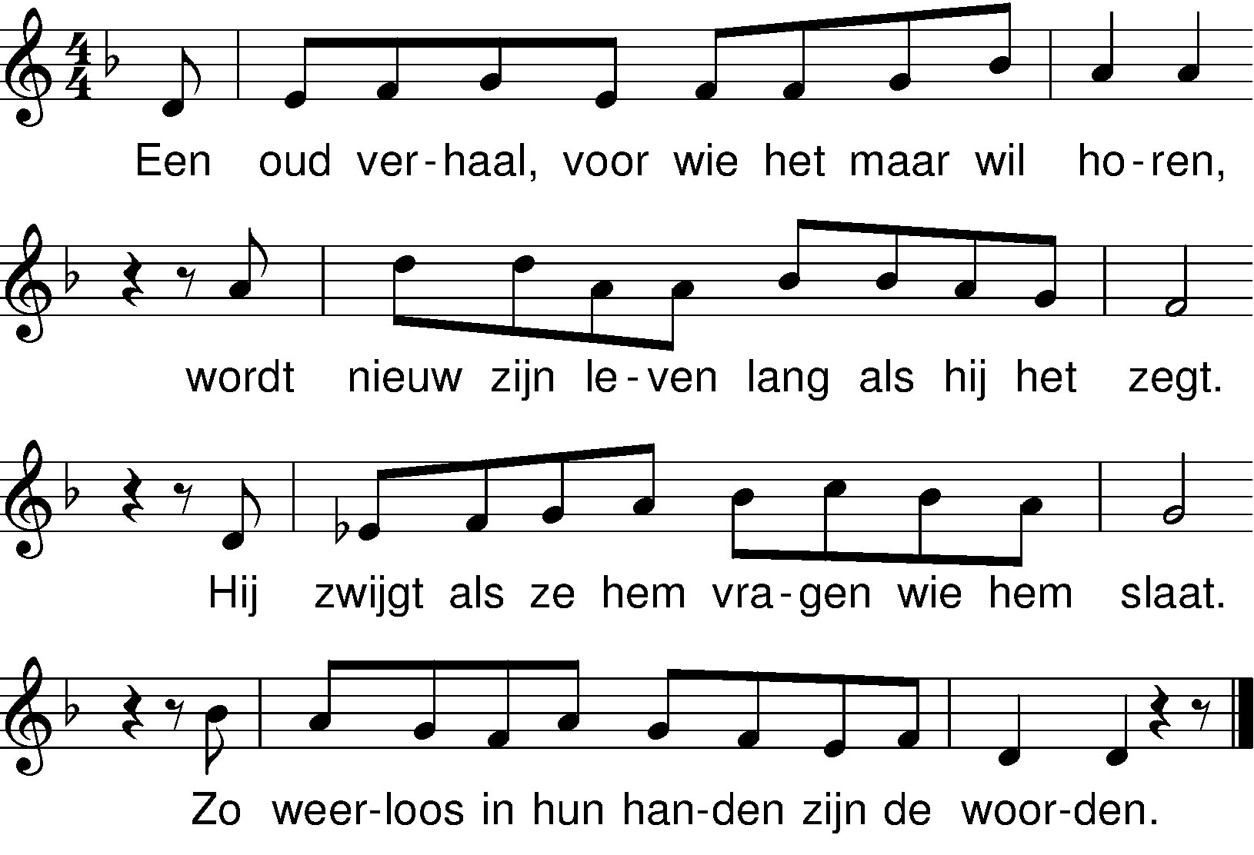

Hij zegt niet veel meer op de laatste avond,
als hij het brood breekt en het rond laat gaan.
Hij schenkt de wijn, een menselijk gebaar.
Zo zal het zijn. Zo gaat de hemel open.

colofon:
tekst: Jan Krans
muziek: Diederick Koornstra

